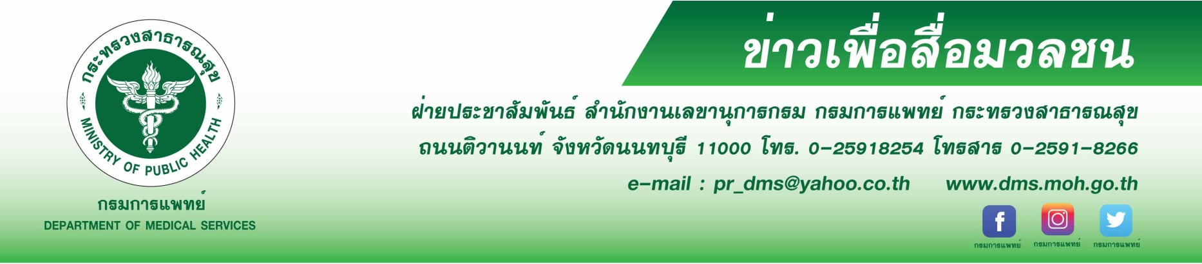
รพ.เมตตาฯ แนะ!ดูแลสุขภาพดวงตาในช่วงฤดูฝน
กรมการแพทย์โดยรพ.เมตตาฯ แนะดูแลสุขภาพดวงตาในฤดูฝน โอกาสเกิดโรคภัยไข้เจ็บช่วงหน้าฝนเพิ่มขึ้น ซึ่งไม่เพียงแต่สุขภาพทั่วไป ในกลุ่มผู้มีอาการเป็นภูมิแพ้อากาศขึ้นตาเยื่อบุอักเสบ ตาแดง ไม่ควรมองข้ามเป็นได้อาจติดเชื้อแบคที่เรีย ไวรัส และภูมิแพ้ แนะหากมีอาการตาแดงผิดปกติควรรีบพบจักษุแพทย์ทันที
นายแพทย์วีรวุฒิ อิ่มสำราญ รองอธิบดีกรมการแพทย์ กล่าวว่า ในช่วงหน้าฝนที่มีสภาพอากาศอับชื้นและเย็นลง ซึ่งเหมาะแก่การเจริญเติบโตของเชื้อโรค หากเป็นผู้ที่มีภูมิต้านทานไม่แข็งแรง เข้าหน้าฝนอาการเจ็บไข้ได้ป่วยก็มาเยือน ไม่เพียงแต่เสี่ยงกับโรคระบบทางเดินหายใจ หรือ โรคทางผิวหนังแล้ว ดวงตาก็มีความเสี่ยงเช่นกัน โดยเฉพาะ “โรคตาแดง” ระบาดได้บ่อย เมื่อเข้าสู่ฤดูกาลหน้าฝนโรคตาแดง มักระบาดในหน้าฝน เพราะเมื่อฝนตก น้ำฝนจะไปชะล้างฝุ่นละอองที่อยู่ตามอาคาร หลังคา ตามรั้วต่างๆ และอาจกระเด็นมาสู่ตาเราได้ ซึ่งน้ำที่ท่วมขังก็อาจจะมีเชื้อไวรัส หรือแบคทีเรีย เมื่อน้ำที่สกปรกนั้นกระเด็นเข้าตาเรา ก็จะเกิดการติดเชื้อไปอย่างรวดเร็ว อาการรุนแรงที่สุดจะมีอาการอักเสบ เคืองตาอย่างรุนแรง ตามัว หากมีปัญหากับดวงตาหรือมีอาการผิดปกติควรพบจักษุแพทย์
นายแพทย์เกรียงไกร นามไธสงผู้อำนวยการโรงพยาบาลเมตตาประชารักษ์ (วัดไร่ขิง)กล่าวเพิ่มเติมว่าในช่วงฤดูฝน การดูแลสุขภาพเป็นสิ่งสำคัญอย่างยิ่ง เรื่องสุขภาพดวงตาก็ต้องการ การดูแลเช่นกัน ในช่วงหน้าฝนที่มาถึง ดวงตาก็มีความเสี่ยงต่อการเกิดโรคติดเชื้อเช่นกัน โดยเฉพาะ “โรคตาแดง” ระบาดได้บ่อยครั้ง เมื่อเข้าสู่ฤดูกาลนี้อาการของโรคตาแดงหากเราได้รับเชื้อโรคต่างๆ จนทำให้เป็นโรคตาแดง อาการต่างๆ จะเกิดได้ภายใน 1-2 วัน และระยะการติดต่อไปยังผู้อื่นประมาณ 14 วัน โดยแบ่งอาการได้โดยเกิดอาการตาขาวมีสีแดงเรื่อๆ ระคายเคือง แสบตา น้ำตาไหล มีขี้ตามากกว่าปกติ เช่น โรคตาแดง ที่อาจเกิดจากน้ำสกปรกกระเด็นเข้าตา หรือนำมือที่เปื้อนสิ่งสกปรก ไปสัมผัสโดนดวงตาหรือหากเกิดจากติดเชื้อไวรัส หนังตาจะบวม น้ำตาไหลมาก ต่อมน้ำเหลืองกกหูบวม ไอ เจ็บคอ มีน้ำมูก ตาแพ้แสงหากติดเชื้อแบคทีเรีย จะมีขี้ตาสีเขียว หรือสีเหลือง มีน้ำตาไหล ตาแฉะ มองเห็นไม่ชัดและหากเกิดจากการแพ้ จะรู้สึกคันตา แสบตา มีน้ำตาไหล วิธีการป้องกันโรคตาแดง ควรหลีกเลี่ยงการใกล้ชิดกับผู้ป่วย งดใช้ของร่วมกับผู้ป่วย เช่น ผ้าเช็ดหน้าผ้าเช็ดตัวป้องกันและหลีกเลี่ยงฝุ่นละออง หรือน้ำสกปรกเข้าตา รวมไปถึงหลีกเลี่ยงการว่ายน้ำในระยะการระบาดของโรคตาแดงหมั่นดูแลรักษาความสะอาด ล้างมือให้สะอาด เลี่ยงการเอามือไปสัมผัสดวงตาบ่อยๆไม่อยู่ในพื้นที่แออัด เช่น รถสาธารณะ เป็นต้น หากจำเป็น ต้องสวมแว่นกันแดด กันฝุ่น กันลมช่วยและควรระวังไม่ให้แมลง หรือสิ่งแปลกปลอมเข้าตา ส่วนการรักษาโรคตาแดงนั้นหากมีอาการตาแดง ควรพักผ่อน ลาหยุดงานจนกว่าจะหายเพื่อลดการระบาดของโรค และสามารถใช้น้ำตาเทียมช่วย หากมีอาการระคายเคืองตามาก ควรพบจักษุแพทย์เพื่อรักษาต่อไป
***********************************************
#รพ.เมตตาฯดูแลสุขภาพดวงตาหน้าฝน #ติดเชื้อแบคทีเรียไวรัส ภูมิแพ้ #อาการเยื่อบุตาอักเสบ ตาแดง -ขอขอบคุณ-
5 กรกฎาคม 2563

